**2024年4月11日今日动态**

今天是星期四，晴天。共有21位小朋友来园，请假4人，其中**熊梓轩、王婉苏、张铭昊、易筱曦**请事假。

周发展目标：

1.观察大自然的变化，感受春天的美丽景色。

2.会用语言讲述春天花草树木的特征，并用绘画、音乐等方式来表现。

**一、户外活动**

爱玩是孩子们的天性，丰富多彩的户外体育游戏活动是孩子们健康成长的源泉。针对幼儿好动好玩的年龄特点，每天坚持户外活动，是幼儿园的基本活动之一。今天我们的户外游戏是摇摇马和呼啦圈。

本周户外小帮手是：**吴燚和王婉苏。**

|  |  |  |
| --- | --- | --- |
| f75687f915f0293cd2ba621ae01b8049  向后仰，把你翘起来。 | b9c09e3bbc861fb5ab17d339f568ce87  有的人在喝水，有的人在玩儿。 | 98bd067856200dc7bc8875a91700ec00  我们是在开船。 |
| e4293de2eb4fe2783d72c2dd53caa9e6  我们开起了小火车。 | 6fa086bd347b15399a4fea2c80c0a7df  我变成了小乌龟。 | 470a5a80794d01033cb0ae21b0c582a0  来，套圈圈吧。 |

**二、集体活动：数学《春天的花园》**

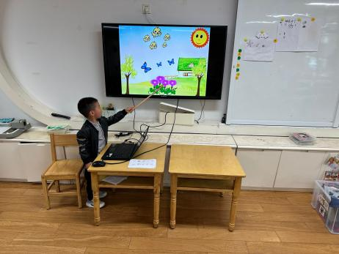春天的花园一片生机盎然，本次活动欲创设逛春天的花园的情境，引导孩子数一数花园中事物的数量，并帮小燕子找好朋友，进行按数量物物匹配，从而进一步感知5以内的数量。

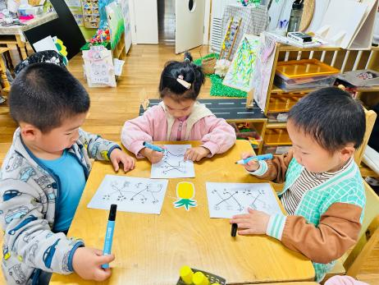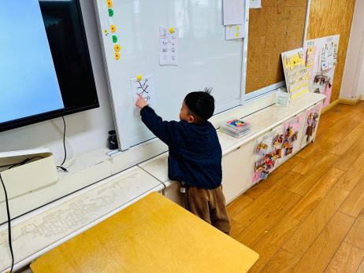

表扬这些小朋友能进一步感知5以内的数量，能进行相同数量物体的匹配：**顾晨怡、徐旻玥、殷颂惜、金文哲、丁秋铭、汪雪婷、张竹青、蔡娅宁。**

表扬这些小朋友乐于参与操作活动，按要求操作：**吴燚、梁佳硕、孙思淼、官同羽、郭静悠、夏一心、顾羽汐。**

希望这些小朋友能仔细听要求，多加练习物物匹配：**徐燃、赵奕承、张梓祎、程诺、褚浩宸、刘郑勋。**

**三、区域游戏**

|  |  |  |
| --- | --- | --- |
| 9bac4efddc661102ceb6271440d3e72d  画一画，剪一剪。 | 64aa611abc4ede371d9f6b8c0ea4e03f  我已经坚持了三天了，我的柳树马上就能完成。 | 7ef1a810ae41677d62b2dd974cc5bcb0  我们会照顾宝宝。 |
| b177deedb06b3e9b64bf0126db9807a3  来，吃饭咯。 | e005d6089ff833bf7aa4cda30b0ae984  按照大小给汽车排排队。 |  |

**四、家园配合**

1.周一～周四，延时班放学时间：16:30，周五没有延时班，统一放学时间：15:30。

2.最美人间四月天，樱花烂漫，虫鸟欢鸣，在这最美的春光中，为了给孩子更加丰富的探索机会，我们充分利用园内外资源，满足孩子活动的需要，让孩子们走出去尽情寻觅、探索大自然的秘密。我园将组织孩子和家长赴“无锡动物园·太湖欢乐园”共同开展亲子一日游社会实践研学活动，结合主题活动《春天真美丽》，带孩子们走出去，在感受春天季节变化的同时，亲近小动物，拓宽视野，增进亲子情感，体验春游活动的乐趣！

活动目标：

（1）走进自然，亲近自然，增长知识，开拓视野，感受春天的变化及美好。

（2）在和同伴共同游戏的同时，增强同伴交往能力及探究能力。

（3）家长参与幼儿园活动，加深亲子情感，增加家园感情，促进家园共育。

活动时间：2024年4月17日（周三），上午7:20来园集中，7:40准时出发，15:20返回。（具体查看宣传手册）

活动地点：无锡动物园太湖欢乐园

活动报名：自愿参加，参加者填写报名信息https://www.wjx.cn/vm/w82Epdh.aspx#

报名截止时间：2024年4月15日12：00

报名完成后在群里告知：张三几大几小已报名